PREDIKSI HARGA SAHAM MENGGUNAKAN GATED RECURRENT UNIT (GRU) – LONG SHORT-TERM MEMORY (LSTM)

PROPOSAL THESIS

oleh:
ADI CAHYONO
NIM. 250605210001



PROGRAM STUDI MAGISTER INFORMATIKA
FAKULTAS SAINS DAN TEKNOLOGI
UNIVERSITAS ISLAM NEGERI MAULANA MALIK IBRAHIM MALANG
2025
PREDIKSI HARGA SAHAM MENGGUNAKAN GATED RECURRENT UNIT (GRU) – LONG SHORT-TERM MEMORY (LSTM)

THESIS

Diajukan kepada:
Fakultas Sains dan Teknologi
Universitas Islam Negeri Maulana Malik Ibrahim Malang
untuk memenuhi salah satu persyaratan dalam memperoleh gelar Magister Komputer (M.Kom)

oleh:
ADI CAHYONO
NIM. 250605210001

PROGRAM STUDI MAGISTER INFORMATIKA
FAKULTAS SAINS DAN TEKNOLOGI
UNIVERSITAS ISLAM NEGERI MAULANA MALIK IBRAHIM MALANG
2025
PREDIKSI HARGA SAHAM MENGGUNAKAN GATED RECURRENT UNIT (GRU) – LONG SHORT-TERM MEMORY (LSTM)

THESIS

Oleh:
ADI CAHYONO
NIM. 250605210001

Telah diperiksa dan disetujui untuk diuji:
Tanggal: xx bulan tahun
Pembimbing I,  Nama dosen  Nip. xxxxxx | Pembimbing II,  Nama dosen  Nip. xxxxxx
Mengetahui,
Ketua program Studi Magister Informatika
Fakultas Sains dan Teknologi
Universitas Islam Negeri Maulana Malik Ibrahim Malang

Nama kaprodi
Nip. xxxxxx

PREDIKSI HARGA SAHAM MENGGUNAKAN GATED RECURRENT UNIT (GRU) – LONG SHORT-TERM MEMORY (LSTM)

THESIS
oleh:
ADI CAHYONO
NIM. 250605210001
Telah Dipertahankan di Depan Dewan Penguji Thesis
dan Dinyatakan Diterima Sebagai Salah Satu Persyaratan
untuk Memper Gelar Magister Komputer (M.Kom)
tanggal: xx bulan tahun
Susunan Dewan Penguji |  |  | Tanda Tangan
Penguji Utama | : | Nama  Nip. xxx
Ketua Penguji | : | Nama  Nip. xxx
Sekretaris Penguji | : | Nama  Nip. xxx
Anggota Penguji | : | Nama  Nip. xxx
Mengetahui dan Mengesahkan
Ketua Program Studi Magister Informatika
Fakultas Sains dan Teknologi
Universitas Islam Negeri Maulana Malik Ibrahim Malang

Nama kaprodi
Nip. xxxxx

HALAMAN PERSEMBAHAN

PERNYATAAN KEASLIAN TULISAN

Saya yang bertanda tangan dibawah ini:
Nama:Adi Cahyono
Nim:250605210001
Program Studi:Magister Informatika
Fakultas:Sains dan Teknologi

Menyatakan dengan sebenarnya bahwa Thesis yang saya tulis ini benar-benar merupakan hasil karya saya sendiri, bukan merupakan pengabilalihan data, tulisan atau pikiran orang lain yang saya akui sebagai hasil tulisan atau pikiran saya sendiri, kecuali dengan mencantumkan sumber cuplikan pada daftar pustaka.

Apabila dikemudian hari terbukti atau dapat dibuktikan Thesis ini hasil jiplakan, maka saya bersedia menerima sanksi atas perbuatan tersebut.

Malang, xx bulan tahun
Yang membuat pernyataan,

Adi Cahyono
NIM. 250605210001

KATA PENGANTAR

Assalamu’alaikum Wr. Wb.
Wassalamu’alaikum Wr.Wb.

Malang, bulan tahun
penulis

DAFTAR ISI

HALAMAN PERSEMBAHAN v
PERNYATAAN KEASLIAN TULISAN vi
KATA PENGANTAR vii
DAFTAR ISI viii
DAFTAR TABEL ix
DAFTAR GAMBAR x
DAFTAR LAMPIRAN x
BAB I PENDAHULUAN 1
1.1 Latar Belakang 1
1.2 Rumusan Masalah 5
1.3 Tujuan Penelitian 6
1.4 Batasan Masalah 6
1.5 Manfaat Penelitian 6
BAB II STUDI PUSTAKA 8
2.1 Prediksi Harga Saham 8
2.2 Kerangka Teori 15
BAB III METODOLOGI PENELITIAN 16
3.1 Kerangka Konseptual 16
3.2 Desain Penelitian 16
3.2.1 Pengumpulan Data 17
3.2.1 Persiapan Data 18
3.2.3 Desain Sistem 19
3.2.4 Implementasi 20
3.2.5 Pengujian 20
3.2.6 Evaluasi 20
3.3 Instrumen Penelitian 22
DAFTAR PUSTAKA 23

DAFTAR TABEL

Tabel 3.1 Data Lima Saham 17

DAFTAR GAMBAR

Gambar 2.1 Kerangka Teori 15
Gambar 3.1 Kerangka Konseptual 16
Gambar 3.2 Desain Penelitian 17
Gambar 3.3 Desain Sistem 20

DAFTAR LAMPIRAN
ABSTRAK
ABSTRACT
ABSTRACT ARAB

BAB I PENDAHULUAN

Latar Belakang
Pasar modal merupakan pilar fundamental dalam sistem perekonomian modern, di mana saham bertindak sebagai instrumen investasi kunci yang mewakili kepemilikan modal dalam suatu entitas.
Berdasarka laporan PT. Bursa Efek Indonesia (BEI) mencatat pertumbuhan investor pasar modal yang signifikan di tahun 2025, di mana jumlah investor pasar modal Indonesia telah mencapai 19.154.487 Single Investor Identification (SID) pada akhir Oktober 2025 dengan penambahan lebih dari 4.282.848 SID atau meningkat 58,4% dibandingkan tahun 2024 (Nurahmad, 2025). Peningkatan jumlah investor ini, khususnya investor ritel domestik yang semakin aktif berinvestasi menegaskan pentingnya ketersediaan alat analisis. Investor pasar modal mencakup reksadana, saham dan surat berharga negara.
Didalam pasar modal, perdagangan berbagai macam instrumen keuangan jangka panjang, salah satunya adalah pasar yang memperjualbelikan saham. Harga saham sangat penting sebagai indikator kesehatan perusahaan dan tren pasar secara keseluruhan, memberikan informasi yang berharga bagi investor dan pemangku kepentingan mengenai posisi finansial perusahaan dan kondisi ekonomi pada umumnya. Para investor berusaha memilih investasi dengan tingkat resiko yang kecil. Sehingga, investor perlu memiliki ketelitian dan melakukan penilaian terhadap suatu perusahaan. Para investor membutuhkan suatu cara untuk memprediksi harga saham dalam suatu perusahaan.
Secara filosofis dan syariah, investasi saham pada dasarnya adalah bentuk perniagaan yang diperbolehkan (halal), sejalan dengan firman Allah SWT dalam QS. Al-Baqarah ayat 275.
اَلَّذِيْنَ يَأْكُلُوْنَ الرِّبٰوا لَا يَقُوْمُوْنَ اِلَّا كَمَا يَقُوْمُ الَّذِيْ يَتَخَبَّطُهُ الشَّيْطٰنُ مِنَ الْمَسِّۗ ذٰلِكَ بِاَنَّهُمْ قَالُوْٓا اِنَّمَا الْبَيْعُ مِثْلُ الرِّبٰواۘ وَاَحَلَّ اللّٰهُ الْبَيْعَ وَحَرَّمَ الرِّبٰواۗ فَمَنْ جَاۤءَهٗ مَوْعِظَةٌ مِّنْ رَّبِّهٖ فَانْتَهٰى فَلَهٗ مَا سَلَفَۗ وَاَمْرُهٗٓ اِلَى اللّٰهِۗ وَمَنْ عَادَ فَاُولٰۤىِٕكَ اَصْحٰبُ النَّارِۚ هُمْ فِيْهَا خٰلِدُوْنَ
Artinya “Orang-orang yang memakan (bertransaksi dengan) riba tidak dapat berdiri, kecuali seperti orang yang berdiri sempoyongan karena kesurupan setan. Demikian itu terjadi karena mereka berkata bahwa jual beli itu sama dengan riba. Padahal, Allah telah menghalalkan jual beli dan mengharamkan riba. Siapa pun yang telah sampai kepadanya peringatan dari Tuhannya (menyangkut riba), lalu dia berhenti sehingga apa yang telah diperolehnya dahulu menjadi miliknya dan urusannya (terserah) kepada Allah. Siapa yang mengulangi (transaksi riba), mereka itulah penghuni neraka. Mereka kekal di dalamnya.”

Ayat tersebut mengutip argumen kaum yang menyamakan riba dengan aktivitas jual beli, yakni klaim bahwa keduanya sama-sama menghasilkan keuntungan. Namun, Al-Qur’an secara tegas membantah penyamaan ini dan menegaskan bahwa Allah menghalalkan jual beli karena aktivitas tersebut didasarkan pada pertukaran nilai yang adil, risiko yang setara, dan manfaat ekonomi yang produktif. Sebaliknya, Allah mengharamkan riba karena sifatnya yang eksploitatif, tidak seimbang, dan mengandung unsur ketidakadilan, di mana satu pihak memperoleh keuntungan tanpa menanggung risiko usaha. Hal ini berkaitan dengan pengambilan keputusan yang dilakukan pada saat melakukan transaksi jual beli saham dengan cara memprediksinya, karena akan berdampak langsung pada hasil yang akan didapatkan oleh investor berdasarkan analisis history datanya (Setyaningsih, 2015).
Namun, proses pengambilan keputusan investasi harus berpegang teguh pada prinsip kehati-hatian (Ihtiyat) dan menghindari spekulasi berlebihan (Gharar), sesuai dengan larangan Rasulullah SAW terhadap jual beli yang mengandung gharar (HR. Muslim). Dalam konteks ini, penggunaan model prediksi canggih seperti LSTM dan GRU dipandang sebagai usaha rasional (Ijtihad) yang didukung oleh ilmu pengetahuan untuk meminimalkan gharar (ketidakpastian) dalam berinvestasi dengan menyediakan analisis risiko dan estimasi harga yang lebih akurat, bukan semata-mata mengandalkan dugaan (Hidayat & Irawan, 2025).
Penelitian dalam bidang Deep Learning menawarkan solusi melalui arsitektur Recurrent Neural Network (RNN), khususnya Long Short-Term Memory (LSTM) dan Gated Recurrent Unit (GRU). Long Short-Term Memory dengan struktur tiga gate (input, forget, dan output) yang canggih, secara efektif mengatasi masalah vanishing gradient pada RNN standar, memungkinkan memori yang relevan untuk dipertahankan sepanjang urutan data yang panjang. Sementara itu, GRU menyajikan alternatif yang lebih ringkas dengan hanya menggunakan dua gerbang (update dan reset), yang berpotensi menawarkan efisiensi komputasi lebih tinggi tanpa mengorbankan kemampuan menangkap ketergantungan jangka panjang (Siami-Namini et al., 2019).
Menurut Budiharto, 2021 pemanfaatan data historis jangka pendek selama satu tahun memberikan kinerja prediksi yang paling optimal, dengan tingkat akurasi mencapai 94,59% ketika menggunakan model LSTM. Temuan tersebut menegaskan bahwa teknik deep learning, khususnya LSTM, mampu meningkatkan kapabilitas prediksi harga saham secara signifikan dan menyediakan informasi yang relevan bagi investor maupun pelaku pasar. Peningkatan substansial jumlah investor di Pasar Modal Indonesia selama masa pandemi COVID-19 sebagai indikator meningkatnya partisipasi dalam aktivitas perdagangan saham.
Patil et al., (2022) menyimpulkan bahwa upaya memprediksi pasar saham tetap menghadirkan tantangan substansial akibat sifatnya yang non-linear, dinamis, dan kompleks, meskipun telah diterapkan model prediktif tingkat lanjut seperti LSTM. Model LSTM yang dikembangkan menunjukkan kapabilitas unggul dalam mengolah data deret waktu, tercermin dari penurunan signifikan pada tingkat kesalahan prediksi. Hasil evaluasi juga menunjukkan bahwa model tersebut melampaui kinerja pendekatan sebelumnya, termasuk deep LSTM, HHM, dan GA.
Penelitian yang dilakukan oleh Shahi et al., 2020 menyimpulkan bahwa model LSTM dan GRU mampu meningkatkan akurasi peramalan harga saham secara signifikan ketika sentimen berita keuangan digabungkan dengan fitur saham sebagai input. Arsitektur deep learning kooperatif yang diusulkan juga memiliki potensi untuk dikembangkan menjadi sistem ahli yang secara dinamis merekomendasikan model peramalan paling optimal berdasarkan kinerja.
Menurut Touzani & Douzi, 2021 menyimpulkan bahwa suatu strategi perdagangan baru yang dirancang khusus untuk konteks pasar Maroko berhasil dikembangkan dengan mengimplementasikan model LSTM dan GRU sebagai mekanisme peramalan. Strategi tersebut mengintegrasikan seperangkat aturan keputusan yang disesuaikan bagi masing-masing saham, sehingga mampu meningkatkan ketepatan prediksi dalam horizon jangka pendek maupun menengah. Hasil pengujian menunjukkan bahwa pendekatan ini efektif dalam melakukan seleksi saham yang memberikan keuntungan serta membentuk portofolio yang kinerjanya melampaui sebagian besar indeks pasar, dengan tingkat pengembalian tahunan sebesar 27,13 dan pengembalian bulanan sebesar 2,02.
Meskipun telah banyak studi yang mengeksplorasi perbandingan kinerja LSTM dan GRU dalam prediksi harga saham, penelitian-penelitian terdahulu seringkali menunjukkan hasil yang inkonsisten dan kurang spesifik (Budiprasetyo et al., 2023; Meriani & Rahmatulloh, 2024). Kebanyakan studi cenderung membatasi pada emiten tunggal atau sektor yang heterogen, sehingga kesimpulan yang dihasilkan sulit digeneralisasi untuk sub-sektor perbankan.
Berdasarkan latar belakang tersebut, didapatkan penelitian yang telah dilakukan dalam prediksi saham. Perbedaan penelitian yang akan dilakukan dengen penelitian sebelumnya adalah belum adanya studi komparatif head-to-head yang sistematis, spesifik, dan kuat yang mengevaluasi secara simultan kinerja prediktif antara LSTM dan GRU pada lima saham perbankan yang ada di indonesia yaitu saham PT Bank Rakyat Indonesia Tbk, PT Bank Mandiri (Persero) Tbk, PT Bank Negara Indonesia Tbk, PT Bank Central Asia Tbk dan PT Bank Tabungan Negara Tbk.

Rumusan Masalah
- Bagaimana perbandingan tingkat akurasi antara model Long Short-Term Memory (LSTM) dan Gated Recurrent Unit (GRU) dalam memprediksi harga penutupan saham pada lima emiten ?
- Model deep learning manakah yang menunjukan kinerja prediksi yang stabil, konsisten dan efisien ketika diterapkan pada data time series untuk saham 5 saham ?

Tujuan Penelitian
- Membandingkan tingkat akurasi prediksi harga penutupan saham antara model Long Short-Term Memory (LSTM) dan Gated Recurrent Unit (GRU) pada lima saham perbankan yang diteliti.
- Menentukan model Deep Learning (LSTM atau GRU) yang paling optimal dalam memprediksi data time series pada 5 saham.

1.4 Batasan Masalah
- Penelitian mengggunakan lima data saham perusahaan yaitu PT Bank Rakyat Indonesia Tbk, PT Bank Mandiri (Persero) Tbk, PT Bank Negara Indonesia Tbk, PT Bank Central Asia Tbk dan PT Bank Tabungan Negara Tbk.
- Data saham yang digunakan selama lima tahun, mulai dari Oktober 2021 sampai dengan Oktober 2025.
- Output prediksi difokuskan pada harga penutupan (closing price) saham.

1.5 Manfaat Penelitian
- Bagi para peneliti, model yang didapatkan dapat dikembangkan dan menjadi referensi baru dalam menganalisis pergerakan harga saham dengan menambahkan beberapa aspek terkait saham
- Bagi para investor, dapat mengaplikasikan model yang terbukti unggul untuk meningkatkan probabilitas keputusan investasi yang menguntungkan, sehingga meningkatkan literasi keuangan dan hasil investasi.
- Bagi industri teknologi finansial (Fintech), menyediakan data baku mengenai efisiensi komputasi yang dapat digunakan oleh pengembang fintech untuk memilih model yang paling efisien dan scalable saat diintegrasikan ke dalam lingkungan real-time.

BAB II STUDI PUSTAKA

Prediksi Harga Saham
Penelitian yang dilakukan oleh Rajakumari et al., (2020) memberikan kontribusi terhadap pengembangan model peramalan harga saham dengan menyoroti keterbatasan pendekatan konvensional, khususnya metode sliding window yang kurang efektif dalam memodelkan dinamika pasar modal yang bersifat non-linear dan memiliki ketergantungan temporal jangka panjang. Penulis menegaskan bahwa Long Short-Term Memory (LSTM) merupakan arsitektur Recurrent Neural Network yang mampu menangkap struktur sekuensial secara lebih stabil melalui mekanisme gates dan memory cells, sehingga dapat mengatasi isu vanishing gradient dan mempertahankan informasi historis yang relevan. Berdasarkan kajian penelitian sebelumnya, berbagai metode seperti Artificial Neural Networks, Support Vector Machines, Genetic Algorithms, serta pendekatan hybrid telah digunakan untuk prediksi time-series keuangan, namun masih menghadapi keterbatasan dalam mengenali pola jangka panjang dan hubungan antarvariabel yang kompleks. Penelitian ini mengusulkan integrasi LSTM dengan indikator teknikal dan osilator, serta pelibatan data tren dari Google Trends sebagai perluasan analisis fundamental, dengan proses eksekusi yang terjadwal menggunakan Cron. Temuan penelitian menunjukkan bahwa LSTM memiliki akurasi prediktif yang lebih baik dan performa komputasi yang lebih efisien dibandingkan metode berbasis sliding window, sehingga model tersebut dinilai lebih layak untuk diterapkan dalam pengambilan keputusan investasi.
Disamping itu penelitian lain oleh Yenireddy et al., (2024) mengkaji penerapan model Long Short-Term Memory (LSTM) untuk prediksi indeks pasar saham berbasis tren pasar dengan menekankan pada kompleksitas karakteristik pasar yang bersifat non-linear, fluktuatif, dan dipengaruhi oleh berbagai faktor ekonomi makro serta dinamika perilaku investor. Penulis memanfaatkan dataset historis S&P 500 yang diambil melalui API Yahoo Finance kemudian melakukan serangkaian tahap pra-pemrosesan, termasuk ekstraksi variabel teknikal, perhitungan momentum dan volatilitas, normalisasi min–max, serta seleksi fitur berbasis korelasi untuk memastikan kesesuaian input terhadap model. Studi tersebut membandingkan performa LSTM (baik single-layer maupun multi-layer) dengan model pembanding seperti linear regression dan support vector machine, menggunakan metrik RMSE, MAE, dan koefisien korelasi (R). Hasil penelitian menunjukkan bahwa LSTM memberikan performa paling unggul dengan RMSE dan MAE yang lebih rendah serta nilai korelasi mendekati 0.99, yang mengindikasikan kemampuan LSTM menangkap pola temporal jangka panjang secara lebih akurat. Grafik hasil prediksi menunjukkan tumpang tindih hampir sempurna antara nilai aktual dan prediksi, termasuk ketika terjadi kondisi pasar ekstrem seperti penurunan tajam dan rebound cepat, sehingga memperkuat argumen bahwa LSTM lebih adaptif dan robust terhadap volatilitas pasar. Temuan ini menempatkan LSTM sebagai pendekatan yang relevan dan lebih efektif dibandingkan metode statistik dan machine learning konvensional untuk prediksi indeks saham.
Wang et al., (2025) mengembangkan model prediksi harga saham berbasis Long Short-Term Memory (LSTM) yang mengintegrasikan fitur sentimen investor dan memanfaatkan platform blockchain untuk menjamin keamanan data serta integritas sistem. Penelitian ini memadukan data historis harga saham dari Quandl dengan sentimen yang diekstraksi dari artikel keuangan Financial Post menggunakan leksikon Vader, kemudian menggabungkannya sebagai variabel input dalam arsitektur LSTM. Hasil pengujian menunjukkan peningkatan akurasi yang signifikan, ditunjukkan oleh penurunan nilai MAE dan RMSE dibandingkan model LSTM konvensional tanpa fitur sentimen, terutama dalam menangkap dinamika pasar yang bersifat volatil. Selain itu, penyimpanan data dan hasil prediksi pada blockchain Tian-Shu berbasis PBFT meningkatkan transparansi, ketahanan terhadap serangan, dan mengurangi risiko manipulasi data. Temuan ini memperkuat bukti bahwa integrasi deep learning berbasis LSTM dengan analisis sentimen dan blockchain dapat menghasilkan sistem prediksi harga saham yang lebih akurat, aman, dan dapat dipercaya dalam konteks pengambilan keputusan keuangan.
Penelitian oleh Farhadi et al., (2025) mengusulkan model hibrida Long Short-Term Memory (LSTM) dan Gated Recurrent Unit (GRU) untuk meningkatkan akurasi prediksi harga saham melalui pemanfaatan kekuatan kedua arsitektur dalam menangkap pola non-linear dan dependensi jangka panjang pada data deret waktu. Studi tersebut melakukan normalisasi data dan pemisahan dataset menjadi data pelatihan dan pengujian, kemudian membandingkan performa model hibrida dengan model tunggal LSTM dan GRU. Hasil analisis menunjukkan bahwa LSTM–GRU memiliki tingkat error yang lebih rendah dan menghasilkan prediksi yang lebih mendekati data aktual dibandingkan kedua model individual, sehingga model hibrida ini dianggap mampu memberikan representasi fitur yang lebih stabil dan lebih kaya. Secara keseluruhan, penelitian ini memberikan bukti bahwa integrasi dua arsitektur recurrent neural network dapat memperbaiki kinerja peramalan harga saham, sehingga menjadi referensi penting bagi pengembangan metode prediksi berbasis deep learning.
Penelitian lain yang dilakukan oleh Dey et al., (2021) membandingkan kinerja simple RNN, LSTM, dan GRU dalam memprediksi harga saham berdasarkan tiga tingkat fluktuasi dan tiga interval prediksi waktu menggunakan data historis 2000–2020. Dengan mengevaluasi performa menggunakan MAE, MAPE, RMSE, dan R², hasil studi menunjukkan bahwa LSTM dan GRU secara konsisten lebih akurat dibanding simple RNN karena mampu mengatasi vanishing gradient melalui mekanisme gerbang memori. GRU memberikan kesalahan prediksi terendah terutama pada saham dengan fluktuasi rendah dan tinggi, sedangkan LSTM unggul pada fluktuasi moderat, dan seluruh model bekerja lebih baik pada prediksi jangka pendek (1 hari) dibanding jangka lebih panjang.
Mabrouk et al., (2022) peningkatan akurasi prediksi harga saham melalui penerapan model machine learning berbasis Recurrent Neural Network (RNN) yang dirancang untuk menangani pola deret waktu dan dinamika pasar keuangan. Tujuan penelitian adalah menganalisis kinerja dan efektivitas model Long Short-Term Memory (LSTM) dalam memprediksi harga saham dengan memanfaatkan data historis pasar serta membandingkannya dengan algoritma pembelajaran konvensional berbasis regresi untuk melihat keunggulan arsitektur memori jangka panjang dalam menangkap hubungan non-linier pada pergerakan harga. Dengan menggunakan data harga penutupan harian yang diolah melalui tahapan normalisasi, pembagian data latih–uji, dan pelatihan model menggunakan fungsi loss MSE serta evaluator RMSE dan MAE, penelitian menunjukkan bahwa LSTM mampu memberikan tingkat kesalahan prediksi yang lebih rendah dan stabil dibandingkan model tradisional karena kapasitasnya mengatasi masalah vanishing gradient serta mempertahankan informasi historis jangka panjang.
Penelitian yang dilakukan oleh Teixeira & Barbosa, (2025) mengembangkan dan mengevaluasi pendekatan prediksi harga saham berbasis deep learning dengan memanfaatkan arsitektur Long Short-Term Memory (LSTM) sebagai solusi untuk menangkap pola deret waktu yang kompleks dan non-linier dalam dinamika pasar keuangan. Tujuan utamanya adalah meningkatkan akurasi peramalan harga saham melalui pemodelan memori jangka panjang yang mampu mempertahankan informasi historis secara lebih efektif dibandingkan model linier klasik seperti regresi maupun jaringan saraf konvensional. Proses penelitian meliputi pengumpulan data harga saham historis, normalisasi, pembagian data latih–uji, pelatihan model LSTM dengan fungsi loss MSE, serta evaluasi menggunakan metrik RMSE dan MAE, yang menunjukkan bahwa LSTM menghasilkan tingkat kesalahan prediksi yang lebih rendah dan stabil dalam merespons fluktuasi pasar.
Joseph et al., (2023) mengembangkan model prediksi harga saham berbasis deep learning untuk pasar saham Tanzania dengan memanfaatkan arsitektur Long Short-Term Memory (LSTM) dan Gated Recurrent Unit (GRU) guna memperkirakan harga penutupan pada hari berikutnya menggunakan data historis saham dari Dar es Salaam Stock Exchange (DSE). Berangkat dari minimnya literatur mengenai pemanfaatan machine learning untuk pasar saham Tanzania, penelitian ini menyusun satu dataset gabungan dari saham aktif dan mengevaluasi apakah memperhitungkan jumlah outstanding shares setiap emiten memengaruhi performa model prediktif. Melalui dua eksperimen—tanpa dan dengan memperhitungkan outstanding shares—hasil evaluasi menggunakan metrik RMSE, MAE, dan MAPE memperlihatkan peningkatan akurasi yang signifikan ketika rasio volume, outstanding bids, dan outstanding offers terhadap outstanding shares dimasukkan sebagai fitur input. LSTM menjadi model dengan performa terbaik, mencatat peningkatan akurasi hingga 54,62% (RMSE turun dari 10,4734 menjadi 4,7524), mengungguli GRU yang juga meningkat namun dengan persentase lebih rendah. Penelitian ini menegaskan pentingnya memperhitungkan outstanding shares dalam pengembangan model gabungan multi-saham serta menunjukkan potensi penerapan LSTM dalam sistem pendukung keputusan investasi yang diimplementasikan melalui purwarupa aplikasi web untuk memudahkan akses bagi pialang saham dan penasihat investasi.
Penelitian Saud & Shakya, (2021) mengkaji prediksi harga saham menggunakan pendekatan deep learning berbasis Gated Recurrent Unit (GRU) dengan memanfaatkan indikator teknikal. Studi ini berangkat dari kelemahan analisis teknikal konvensional yang sulit menangani data pasar yang bersifat noisy dan non-stasioner, sehingga model berbasis Recurrent Neural Network (RNN) menjadi alternatif yang lebih unggul berkat kemampuannya mengolah ketergantungan temporal. Penelitian sebelumnya menunjukkan bahwa penggunaan indikator teknikal seperti MACD, ADX, KST, serta penggabungan indikator dalam satu vektor fitur sering dipakai untuk memprediksi tren harga, tetapi efektivitas pemilihan indikator masih sangat bervariasi. Artikel ini kemudian mengusulkan arsitektur 3-Way GRU, yaitu kombinasi tiga model GRU yang masing-masing mempelajari indikator MACD, KST, dan ADX secara terpisah, selaras dengan praktik analis teknikal yang menganalisis indikator secara individual sebelum menggabungkan hasilnya. Menggunakan data historis dari NEPSE, BSE, SSE, dan NYSE, model dievaluasi dengan Mean Squared Error (MSE) serta simpangan baku, dan hasilnya menunjukkan bahwa 3-GRU konsisten memberikan MSE terendah serta variabilitas prediksi paling kecil pada mayoritas saham. Sebaliknya, model GRU-ALL yang menggabungkan seluruh indikator dalam satu vektor fitur justru menunjukkan performa terburuk, sehingga penelitian ini menegaskan bahwa pemisahan indikator dalam model terpisah lebih efektif dibandingkan penggabungan fitur dalam satu jaringan tunggal.
Penelitian Satria, (2023) mengkaji perbandingan performa metode peramalan deret waktu pada prediksi harga saham empat bank besar di Indonesia (BRI, BNI, BCA, Mandiri) dengan membandingkan model statistik ARIMA Box-Jenkins dan tiga pendekatan deep learning—RNN, LSTM, dan GRU. Studi ini berangkat dari kelemahan ARIMA yang mensyaratkan asumsi white noise sehingga tidak mampu menangani karakteristik data saham yang bersifat nonlinier dan berfluktuasi tajam, terutama saat terjadi guncangan pandemi Covid-19. Literatur sebelumnya menunjukkan bahwa model berbasis jaringan saraf berulang lebih efektif untuk memproses data berurutan, dan temuan penelitian ini menegaskan hal tersebut dengan menunjukkan bahwa RNN memiliki kinerja terendah akibat masalah vanishing gradient, sementara LSTM dan GRU menghasilkan akurasi yang jauh lebih baik. GRU tampil sebagai model paling optimal karena mampu memberikan kesalahan prediksi terendah (RMSE, MAE, MAPE) secara konsisten serta memiliki jumlah parameter lebih sedikit dibanding LSTM sehingga lebih sederhana dan efisien sesuai prinsip parsimoni.

2.2 Kerangka Teori
Kerangka teori ini membahas teori pendukung terkait prediksi harga saham untuk menentukan parameter dan variabel sebagai data masukkan dan mengetahui pendekatan berbasis model GRU dan LSTM yang akan digunakan sebagai acuan untuk outpu dari kerangka teori ini. Kerangka teori prediksi harga saham ditunjukkan pada Gambar 2.1.
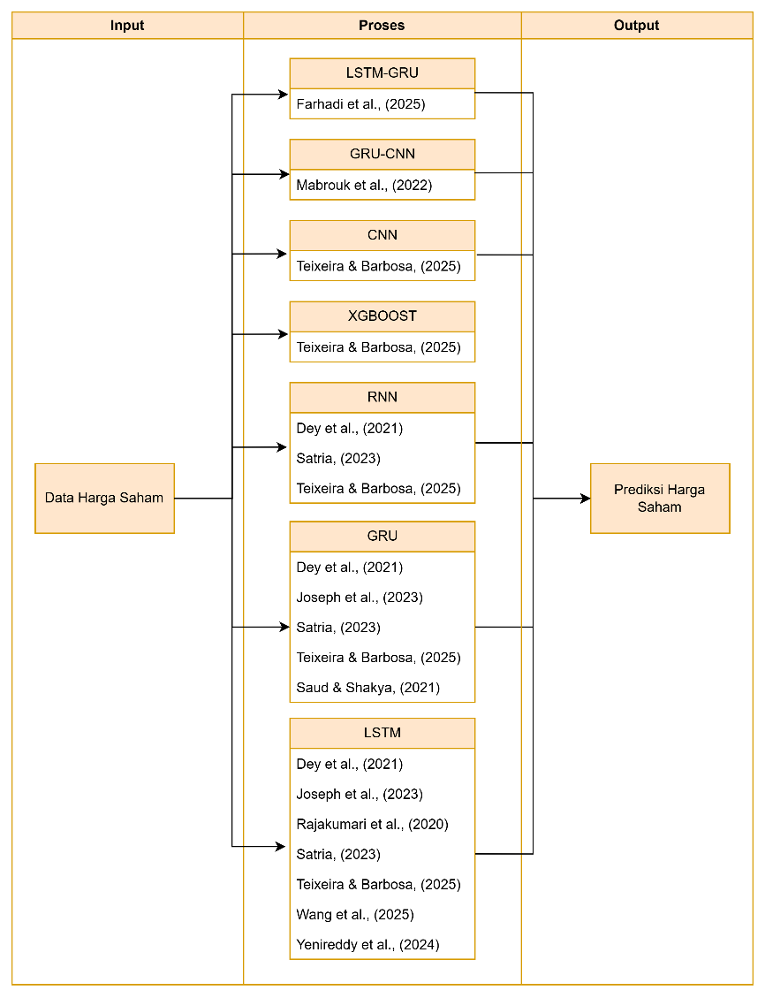

Gambar 2.1 Kerangka Teori

BAB III METODOLOGI PENELITIAN

Kerangka Konseptual
Kerangka konseptual merupakan suatu hubungan yang berkaitan antara variabel satu dengan variabel yang lain dalam penelitian. Dalam penelitian ini, kerangka konseptual menggambarkan hubungan antara data input yaitu harga saham, preprocessing, main proses yaitu Gated Recurrent Unit (GRU) dan Long Short-Term Memory (LSTM) dan output yaitu hasil presiksi harga saham. Kerangka konseptual ditunjukkan pada Gambar 3.1.
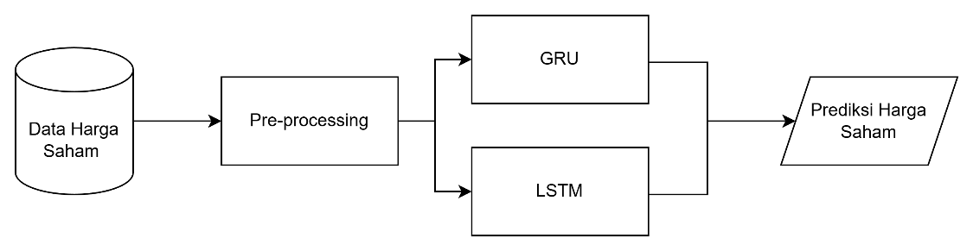

Gambar 3.1 Kerangka Konseptual

3.2 Desain Penelitian
Desain penelitian merupakan urutan Langkah-langkah yang dilakukan oleh peneliti. Langkah tersebut dimulai dari pengumpulan data yang kemudian dilanjutkan dengan tahap persiapan data. Setelah tahap persiapan data selesai dilanjutkan dengan membuat desain system yang merupakan rangkaian proses yang terjadi di dalam system. Rangkaian proses yang ada di dalam desain system kemudian akan diimplementasikan ke dalam system, tujuan utamanya adalah model dapat mempelajari data yang diberikan. Untuk mengetahui kinerja terbaik model yang maka diperlu dilakukan beberapa eksperimen. Setiap eksperiman akan menghasilkan kinerja dari model, sehingga dapat diketahui model mana yang menghasilkan kinerja terbaik. Langkah terakhir dari desain penelitian yaitu melakukan evaluasi dan menganalisis hasil yang telah didapat dari eksperiman. Desain penelitian ditunjukkan pada Gambar 3.2.
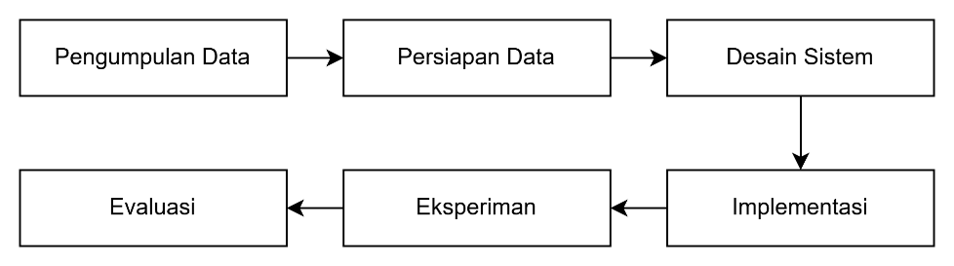

Gambar 3.2 Desain Penelitian

3.2.1 Pengumpulan Data
Pada tahap pengumpulan data ini, dilakukan identifikasi terhadap sumber data yang akan digunakan untuk mendukung penyelesaian permasalahan penelitian. Tahap pengumpulan data merupakan tahap yang penting dalam suatu penelitian. Data yang digunakan untuk penelitian merupakan data yang benar-benar akurat dan jelas sumbernya. Proses pengumpulan data dapat dilakukan melalui pengambilan data dari situs resmi atau melalui repositori yang telah menyediakan kumpulan data siap pakai. Dalam penelitian ini menggunakan lima data saham yang masuk ke dalam sub-sektor perbankan seperti pada Tabel 3.1.

Tabel 3.1 Data Lima Saham
No | Nama Perusahaan | Kode Saham
1 | PT Bank Rakyat Indonesia (Persero) Tbk. | BBRI
2 | PT Bank Mandiri (Persero) Tbk. | BMRI
3 | Bank Negara Indonesia (Persero) Tbk. | BBNI
4 | PT Bank Central Asia Tbk. | BBCA
5 | PT Bank Negara Indonesia (Persero) Tbk. | BBTN

Data saham diambil dari situs Yahoo Finance selama lima tahun mulai dari Oktober 2021 sampai dengan Oktober 2025. Modul yang digunakan untuk pengambilan data dari Yahoo Finance adalah library yfinance. Atribut yang didapat antara lain Date, Open, High, Low, Close, dan Volume. Data yang diperoleh dari yahoo finance berjumlah xxx data untuk setiap atribut pada masing-masing saham.

3.2.2 Persiapan Data
Persipan data (data preparation) merupakan rangkaian proses inti dalam mempersiapan data sebelum dilakukan analis atau pemodelan. Proses ini melibatkan serangkaian tindakan yang dilakukan untuk memastikan data siap digunakan dan berkualitas baik. Data mentah yang diperoleh dari berbagai sumber sering kali tidak langsung dapat digunakan untuk analisis atau pemodelan (Sherman, 2015).
Dalam tahap persiapan ini data history saham akan dilakukan pre-processing untuk menghasilkan data history saham yang sudah bersih dan siap untuk digunakan. Langkah-langkah dalam pre-processing data history sebagai berikut:
- Menghilangkan missing value
Missing value merupakan informasi yang tidak tersedia pada sebuah objek yang tidak diinginkan oleh peneliti, karena dengan adanya missing value maka data tidak dapat dianalisis dengan baik. Missing value dapat ditangani dengan cara mengabaikan nilai missing value, mengisi nilai dengan manual, menggunakan nilai rata-rata / median (Suyanto, 2019).
- Normalisasi dengan metode min-max
Normalisasi data dilakukan untuk menyamakan skala nilai agar semua atribut memiliki bobot yang sama dalam rentang 0 sampai 1. Min-max merupakan metode normalisasi dengan melakukan transformasi linier terhadap data asli (Suyanto, 2019).
Adapun rumus normalisasi min-max sebagaimana disajikan dalam persamaan 3.1 (Adhib Arfan & ETP, 2019).
$$x^{1}=\frac{x-\min_{x}}{\max_{x}-\min_{x}} (3.1)$$
Dimana $x^{1}$ atas adalah data atribut setelah dinormalisasi, $x$ adalah data yang dinormalisasi, $\min_{x}$ adalah nilai minimum dari keseluruhan data, dan $\max_{x}$ adalah nilai maksimum dari keseluruhan data.
- Pembagian dataset saham
Pembagian dataset atau split dataset adalah pembagian komposisi data dibagi menjadi dua, yaitu data training dan data testing. Proporsi dalam pembagian dataset yaitu data training sebesar 80% dan untuk data testing sebesar 20% dari total masing-masing history saham yang dipilih. Data training digunakan untuk membangun dan melatih model prediksi, sedangkan data testing digunakan untuk mengevaluasi kinerja model terhadap data yang belum pernah dilihat sebelumnya.

3.2.3 Desain Sistem
Desain system menjelaskan bagaimana sistem memprediksi harga saham berdasarkan model GRU dan LSTM. Alur proses desain sistem dalam penelitian ini disajikan pada Gambar 3.3.
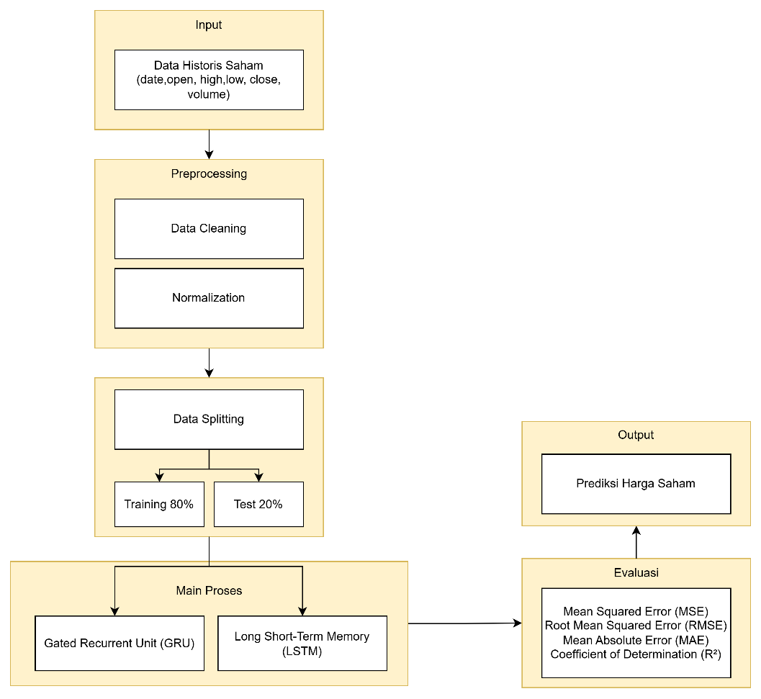

Gambar 3.3 Desain Sistem

3.2.4 Implementasi
Implementasi adalah tahap penerapan dan pengujian sistem berdasarkan hasil analisis dan perancangan yang telah dilakukan. Implementasi dapat berguna untuk mengetahui tentang Gambaran yang jelas mengenai penelitian yang dilakukan.

3.2.5 Eksperimen
Tahap eksperiman melibatkan proses pelatihan model (training) menggunakan data latih dan pengujian (testing) untuk melihat performa model. Pada tahap ini dilakukan pengujian untuk mengetahui kinerja dari masing-masing model untuk menentukan hasil prediksi harga sahan.

3.2.6 Evaluasi
Tahap terakhir dari desain penelitian adalah evaluasi. Hasil dari proses eksperiman akan dipastikan untuk keakurasiannya. Hasil yang didapatkan akan dievaluasi menggunakan Mean Squared Error (MSE), Root Mean Squared Error (RMSE) dan Mean Absolute Percentage Error (MAPE). Matrik evaluasi MSE, RMSE dan MAPE digunakan karena hal tersebut paling umum dalam permasalah prediksi harga saham.
- Mean Squared Error (MSE)
MSE merupakan metrik evaluasi yang umum digunakan dalam statistic dan machine learning untuk mengukur seberapa akurat sebuah model regresi dalam memprediksi nilai numerik. MSE menghitung selisih antara nilai prediksi model dan nilai sebenarnya dari data, kemudian mengkuadratkan selisih tersebut agar tidak ada selisih yang bersifat negatif. Selisih kuadrat dijumlahkan dan diambil rata-rata dari semua sampel data. Secara matematis, MSE dapat dihitung dengan menggunakan persamaan 3.2.
$$MSE= \frac{\sum{{(aktual-prediksi)}^{2}}}{n} (3.2)$$
Dimana $MSE$ adalah mean squared error, $aktual$ adalah data sebenarnya, $prediksi$ adalah nilai prediksi dari variabel aktual dan $n$ banyak observasi.
- Root Mean Squared Error (RMSE)
RMSE adalah perhitungan dengan mengkuadratkan error (data actual – data prediksi). Kemudian dibagi dengan jumlah data dan diakarkan. RMSE dirumuskan pada persamaan 3.3.
$$RMSE= \sqrt{\frac{\sum{{(aktual-prediksi)}^{2}}}{n}} (3.3)$$
Dimana $RMSE$ dalah root mean squared error, $aktual$ adalah data sebenarnya, $prediksi$ Adalah nilai prediksi dari variabel aktual dan $n$ banyaknya observasi.
- Mean Absolute Percentage Error (MAPE)
MAPE dihitung sebagai perbedaan rata-rata yang absolut antara nilai yang diramalkan dengan aktualnya dan dicerminkan sebagai persentase nilai aktual. Dalam hal ini, jika kita memiliki nilai yang diramalkan dan aktual untuk periode n, maka MAPE dirumuskan dengan persamaan 3.4.
$$MAPE= \frac{1}{N} \sum_{i=1}^{n}{\frac{y- \hat{y}}{y}} (3.4)$$
Dimana $MAPE$ adalah mean absolute percentage error, $N$ adalah banyaknya jumlah data, $y$ Adalah nilai aktual pada waktu ke-i, dan $\hat{y}$ adalah nilai hasil prediksi pada waktu ke-i.

3.3 Instrumen Penelitian
Instrument penelitian merupakan Gambaran yang berkaitan dengan berbagai paramenet yang menjadi pedomen penelitian. Parameter yang akan digunakan dalam penelitian ini terdiri dari variabel dependen dan variabel independent yang dapat dilihat pada Tabel 3.2.
Tabel 3.2 Instrumen Penelitian
Variabel Depenpen | Main Proses | Variabel Independen
Future Close Price | LSTM dan GRU | Open, High, Low, Close, Volume

DAFTAR PUSTAKA

Adhib Arfan, & ETP, L. (2019). Prediksi Harga Saham Di Indonesia Menggunakan Algoritma Long Short-Term Memory. Prosiding Seminar SeNTIK, 3(1), 225–230. https://ejournal.jak-stik.ac.id/index.php/sentik/article/view/3190
Budiharto, W. (2021). Data science approach to stock prices forecasting in Indonesia during Covid-19 using Long Short-Term Memory (LSTM). Journal of Big Data, 8(1), 47. https://doi.org/10.1186/s40537-021-00430-0
Budiprasetyo, G., Hani’ah, M., & Aflah, D. Z. (2023). Prediksi Harga Saham Syariah Menggunakan Algoritma Long Short-Term Memory (LSTM). Jurnal Nasional Teknologi Dan Sistem Informasi, 8(3), 164–172. https://doi.org/10.25077/teknosi.v8i3.2022.164-172
Dey, P., Hossain, E., Hossain, M. I., Chowdhury, M. A., Alam, M. S., Hossain, M. S., & Andersson, K. (2021). Comparative analysis of recurrent neural networks in stock price prediction for different frequency domains. Algorithms, 14(8), 1–20. https://doi.org/10.3390/a14080251
Farhadi, A., Zamanifar, A., Alipour, A., Taheri, A., & Asadolahi, M. (2025). A Hybrid LSTM-GRU Model for Stock Price Prediction. IEEE Access, 13(May), 117594–117618. https://doi.org/10.1109/ACCESS.2025.3586558
Hidayat, R., & Irawan, R. D. (2025). Prediksi Harga Saham Syariah Menggunakan Metode Deep Learning GRU dan LSTM. Jurnal Tekno Kompak, 20(1), 37–50. https://doi.org/https://doi.org/10.33365/jtk.v20i1.474
Joseph, S., Mduma, N., & Nyambo, D. (2023). A Deep Learning Model for Predicting Stock Prices in Tanzania. Engineering, Technology and Applied Science Research, 13(2), 10517–10522. https://doi.org/10.48084/etasr.5710
Mabrouk, N., Chihab, M., Hachkar, Z., & Chihab, Y. (2022). Intraday Trading Strategy based on Gated Recurrent Unit and Convolutional Neural Network: Forecasting Daily Price Direction. International Journal of Advanced Computer Science and Applications, 13(3), 585–592. https://doi.org/10.14569/IJACSA.2022.0130369
Meriani, A. P., & Rahmatulloh, A. (2024). Perbandingan Gated Recurrent Unit (Gru) Dan Algoritma Long Short Term Memory (Lstm) Linear Refression Dalam Prediksi Harga Emas Menggunakan Model Time Series. Jurnal Informatika Dan Teknik Elektro Terapan, 12(1). https://doi.org/10.23960/jitet.v12i1.3808
Nurahmad, K. P. (2025, November 6). 19 Juta Investor Pasar Modal dan 8 Juta Investor Saham Tercapai di Penutupan Bulan Inklusi Keuangan 2025. https://www.idx.co.id/en/news/press-release/2488
Patil, P. R., Charhate, S., & Parasar, D. (2022). a Comparative Analysis for Stock Price Prediction Using Improved Expansive Deep Lstm Model. Indian Journal of Computer Science and Engineering, 13(6), 1764–1779. https://doi.org/10.21817/indjcse/2022/v13i6/221306019
Rajakumari, K. E., Kalyan, M. S., & Bhaskar, M. V. (2020). Forward Forecast of Stock Price Using LSTM Machine Learning Algorithm. International Journal of Computer Theory and Engineering, 12(3), 74–79. https://doi.org/10.7763/IJCTE.2020.V12.1267
Satria, D. (2023). Predicting Banking Stock Prices Using Rnn, Lstm, and Gru Approach. Applied Computer Science, 19(1), 82–94. https://doi.org/10.35784/acs-2023-06
Saud, A. S., & Shakya, S. (2021). 3-Way Gated Recurrent Unit Network Architecture for Stock Price Prediction. Indian Journal of Computer Science and Engineering, 12(2), 421–427. https://doi.org/10.21817/indjcse/2021/v12i2/211202011
Setyaningsih, F. A. (2015). PERBANDINGAN ALGORITMA GENETIKA DAN METODE STATISTIK ARIMA UNTUK PREDIKSI DATA TIME SERIES (Studi Kasus : Kunjungan Museum di Kota Yogyakarta). Prosiding Semirata 2015 Bidang Teknologi Informasi Dan Multi Disiplin, 69–82.
Shahi, T. B., Shrestha, A., Neupane, A., & Guo, W. (2020). Stock Price Forecasting with Deep Learning: A Comparative Study. Mathematics, 8(9), 1441. https://doi.org/10.3390/math8091441
Sherman, R. (2015). Business intelligence guidebook : from data integration to analytics. Morgan Kaufman.
Siami-Namini, S., Tavakoli, N., & Namin, A. S. (2019). The Performance of LSTM and BiLSTM in Forecasting Time Series. 2019 IEEE International Conference on Big Data (Big Data), 3285–3292. https://doi.org/10.1109/BigData47090.2019.9005997
Suyanto. (2019). DATA MINING UNTUK KLASIFIKASI DAN KLASTERISASI DATA. Informatika.
Teixeira, D. M., & Barbosa, R. S. (2025). Stock Price Prediction in the Financial Market Using Machine Learning Models. Computation, 13(1), 1–24. https://doi.org/10.3390/computation13010003
Touzani, Y., & Douzi, K. (2021). An LSTM and GRU based trading strategy adapted to the Moroccan market. Journal of Big Data, 8(1), 126. https://doi.org/10.1186/s40537-021-00512-z
Wang, Y., Zhang, H., Huang, B., Lin, Z., & Pang, C. (2025). LSTM stock prediction model based on blockchain. High-Confidence Computing, 5(4), 100316. https://doi.org/10.1016/j.hcc.2025.100316
Yenireddy, A., Narayana, M. S., Ganesh, K. V. B., Kumar, G. P., & Venkateswarlu, M. (2024). Stock market index prediction based on market trend using LSTM. Indonesian Journal of Electrical Engineering and Computer Science, 35(3), 1601–1609. https://doi.org/10.11591/ijeecs.v35.i3.pp1601-1609

